
ООО «Полирам»
КБ «Технологии сервиса»
125493, Москва г, Авангардная ул,
дом № 9, корпус 2, оф.126

(495) 741-5954; (495) 797-6744;
Info@polyram.ru
http://polyram.ru

Центр снабжения Волго-Вятского банка 03.03.2019
ПАО Сбербанк

Коммерческое предложение
на поставку пылесосов сервисного для обслуживания оргтехники
«STS Constructor ПОСТ1-Т XL» и «3М Field Service Vacuum 220V мод. 487АВ»
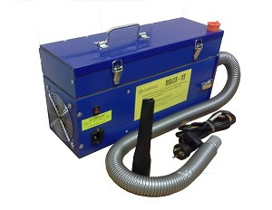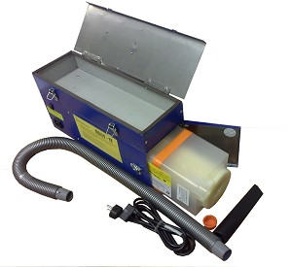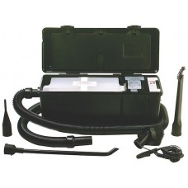
ПОСТ1-Т XL ПОСТ1-Т XL 3M Field Service Vacuum

Назначение устройства: Устройства предназначены для удаления тонера и пыли из картриджей лазерных принтеров, и очистки блоков оргтехники при её ремонте и профилактике.

ТЕХНИЧЕСКИЕ ХАРАКТЕРИСТИКИ:
 | ПОСТ1-Т XL | 3M Field Service Vacuum
Ресурс фильтра | 300 картриджей | 300 картриджей
Количество собираемого тонера | 1 кг | 1 кг
Объём фильтрующего элемента | 1 литр | 1 лир
Степени очистки фильтр. элемента (Тип 2 и Тип 1) | 7-ая и 13-ая (5 мкм и 0.3 мкм) | 7-ая и 13-ая (5 мкм и 0.3 мкм)
Габариты | 453х153х220 мм | 452х197х235 мм
Масса | 4,7 кг | 4 кг
Напряжение питания | 220В/50Гц | 220В/50Гц
Потребляемая мощность | 1200 Вт | 840 Вт
Охлаждение двигателя | очищенным потоком воздуха | очищенным потоком воздуха
Защита двигателя от перегрева | да | нет
Кол-во скоростей | 2 | 1
Функция обратного выдува | да | нет

КОМПЛЕКТ ПОСТАВКИ:
 | ПОСТ1-Т XL | 3M Field Service Vacuum
Пылесос | 1 шт. | 1 шт.
Гибкий токопроводящий тонеростойкий антистатический шланг | 1 шт. | 1 шт.
Насадка на шланг щелевая | 1 шт. | 1 шт.
Насадка длинная "Трубка для профилактики оргтехники" | 1 шт. | 1 шт.
Щетка к насадке для узких щелей | 1 шт. | 1 шт.
Сменный фильтрующий элемент (на 1-2 кг тонера) 3М Тип 2 | 1 шт. | 1 шт.
Съемный шнур питания | 1 шт. | 1 шт.
Техпаспорт/инструкция пользователя | 1 шт. | 1 шт.
Кол-во пылесосов в партии | 5 шт. | 5 шт.
Цена | 11270 руб. (ц\розница) | 24950 руб.
Общая сумма заказа

Базис поставки – «франко-склад грузополучателя
Срок действия предложения – 18 08 2019 г.

С уважением,

ООО «ПОЛИРАМ»

